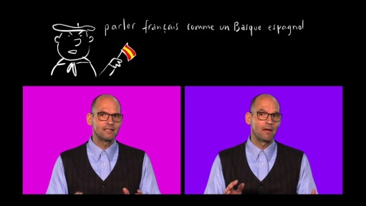
le mot : "parler comme une vache espagnole"v2b
Cela fait un moment que nous ne l’avions pas vu, mais le revoilà, notre traducteur berlinois, Hinrich Schmidt-Henkel. Aujourd’hui il se penche sur l’origine des expressions couramment employées pour se moquer des étrangers qui essayent de parler français.

Certains de mes compatriotes qui ont séjourné en France ont constaté que vous, les Français, vous êtes assez exigeants vis-à-vis des étrangers qui s’efforcent de parler votre langue.
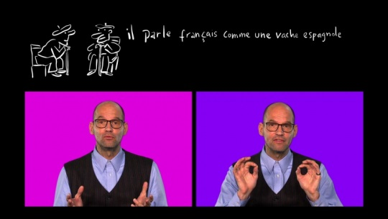
Que vous arrive-t-il même de dire entre vous ? « Encore quelqu’un qui parle français comme une vache espagnole ».
Comme une vache espagnole ? Qu’est-ce qu’une vache, espagnole de surcroît, vient faire dans cette expression très courante en français ?

Eh bien, les linguistes hésitent un peu sur l’origine exacte de l’expression, mais une chose est sûre : il n’y a jamais eu de vache là-dedans.
Il pourrait s’agir d’une déformation de l'expression occitane « parlar coma un gavach espanhòl » : parler comme un gabatch espagnol. Ici, le mot « gabatch » désigne le montagnard, le travailleur venant des Pyrénées pour les travaux agricoles saisonniers.
Mais il pourrait aussi s’agir de la déformation de « parler français comme un Basque espagnol », ce qui paraît possible.
Ou encore d’une moquerie des habitants du nord de l’Espagne qui se targuaient de parler le français bien mieux que ceux du sud de l’Espagne qu’on appelait les « baxo ». Ce surnom se serait transformé au fil du temps en « vaco », qui signifie la vache dans leur dialecte, d’où l’expression « parler français comme une vache espagnole ».
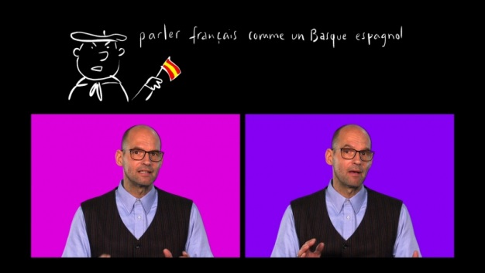
Quelquefois, vous dites juste que les étrangers assez courageux pour apprendre votre langue « baragouinent » le français. Ça n’est pas beaucoup mieux, ce mot étrange, « baragouiner », viendrait de deux mots bretons : « bara » - pain, et « gwin » - vin. Les soldats bretons qui demandaient aux Français du « bara » et du « gwin » auraient donc baragouiné aux oreilles françaises. Pourquoi pas.
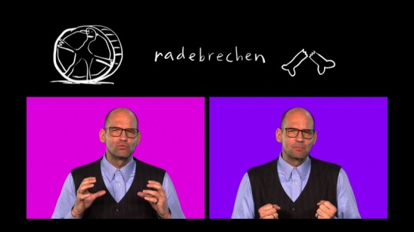
Et nous les Allemands ? Que disons-nous quand quelqu’un parle très mal une langue étrangère ? Nous avons moins d’expressions colorées, ce qui prouve notre grande tolérance, mais peut-être quand même ce verbe : « radebrechen », composé de « Rad » - la roue, et du verbe « brechen » - casser, une expression qui remonte à l’horrible supplice de la roue qui avait cours au Moyen-Âge. « Radebrechen », c’est vraiment torturer une langue, encore pire que ne le pourrait faire une vache espagnole !

